一、nacos注册中心

Linux环境下安装nacos

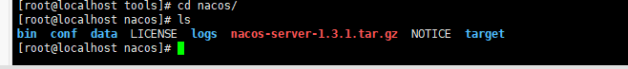

下载nacos依赖，包括注册中心的依赖和配置中心的依赖

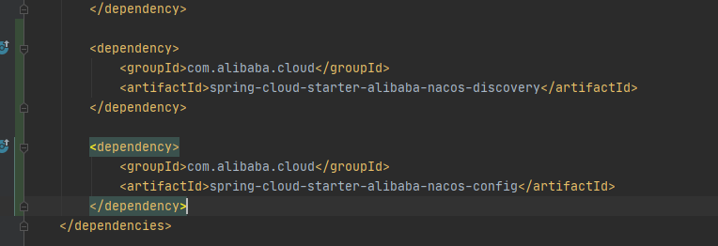

配置nacos服务参数

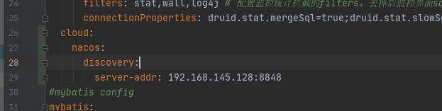启动三个服务注册到nacos注册中心中

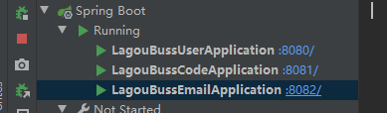

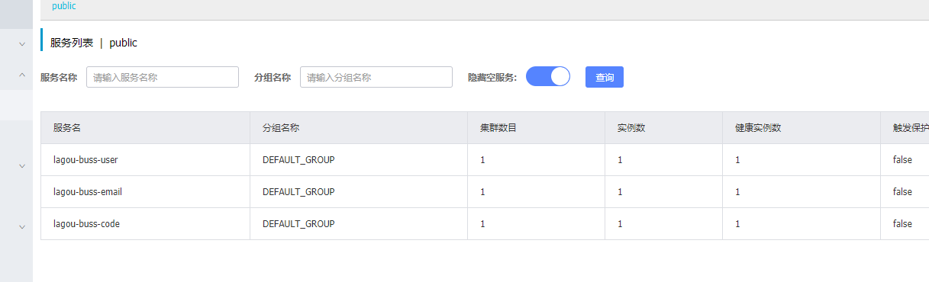

设置参数

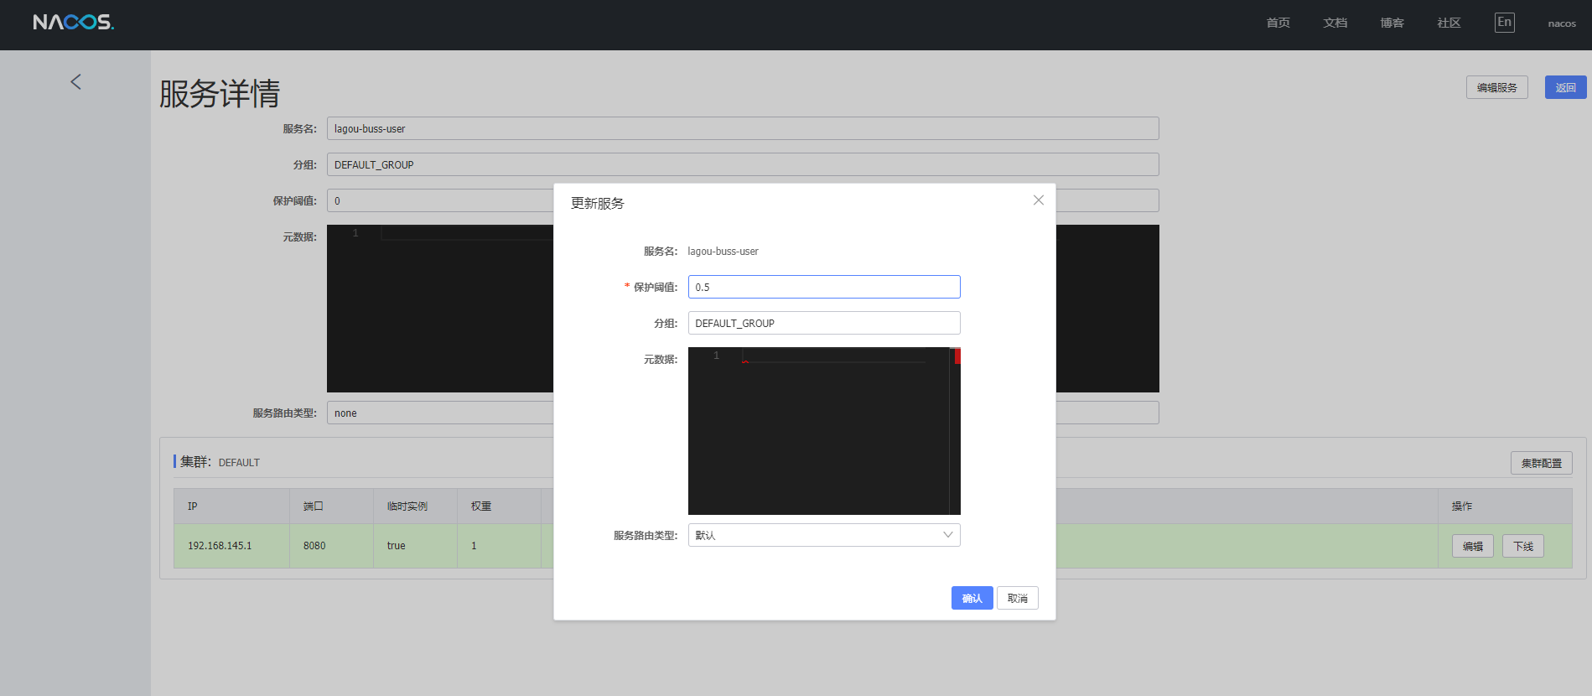

1. nacos配置中心

下载依赖上图已经一并下载

配置注册中心

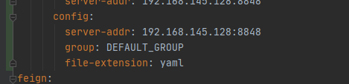

Nacos配置中心新增配置，data_id关联code服务

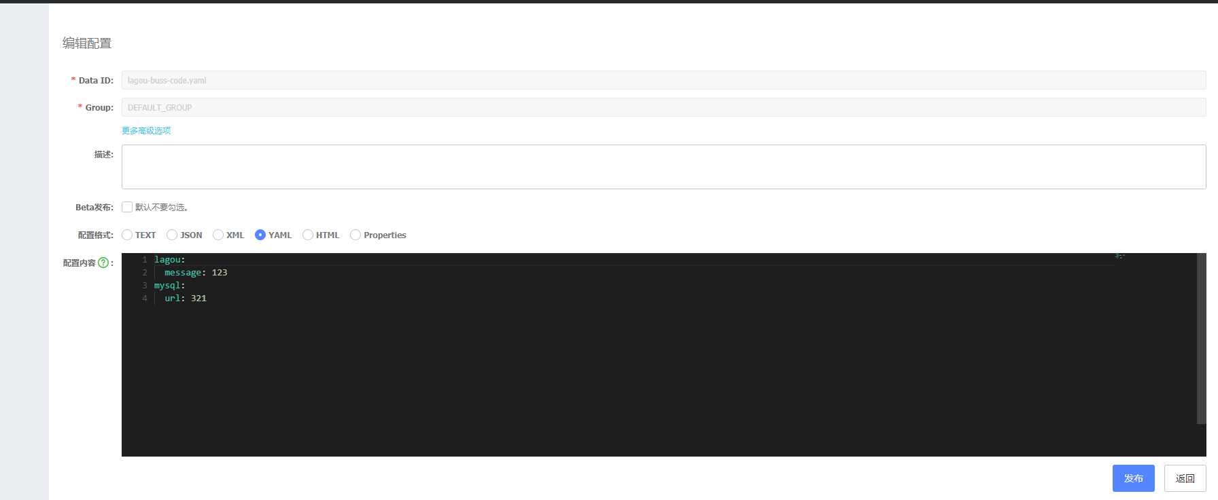

新加配置测试controller类

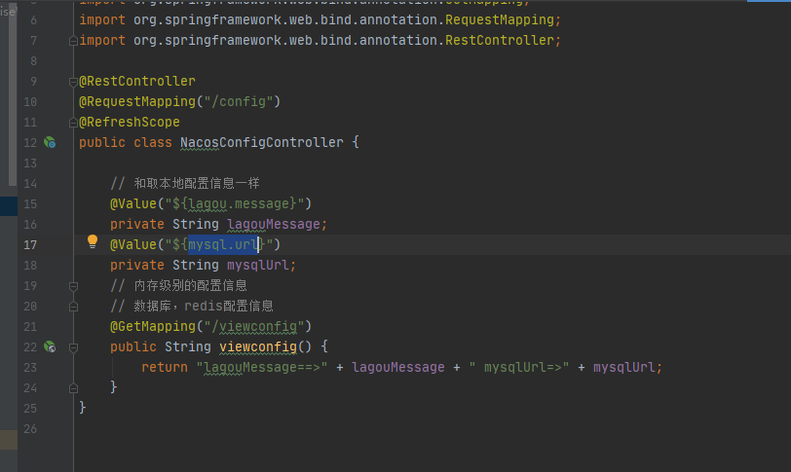

测试结果

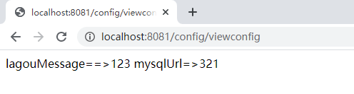

1. sentinel流量控制

引入jar包

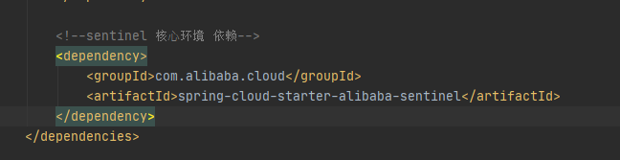

指定端口号启动sentinel服务

**java -Dserver.port=8084 -Dcsp.sentinel.dashboard.server=localhost:8084 sentinel -jar -sentinel-dashboard.jar**

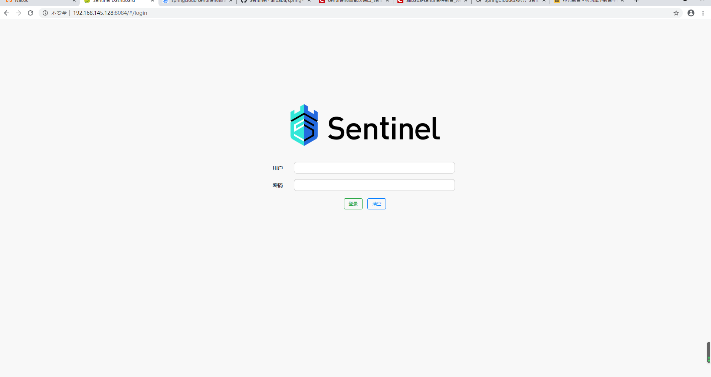

对三个服务设置限流

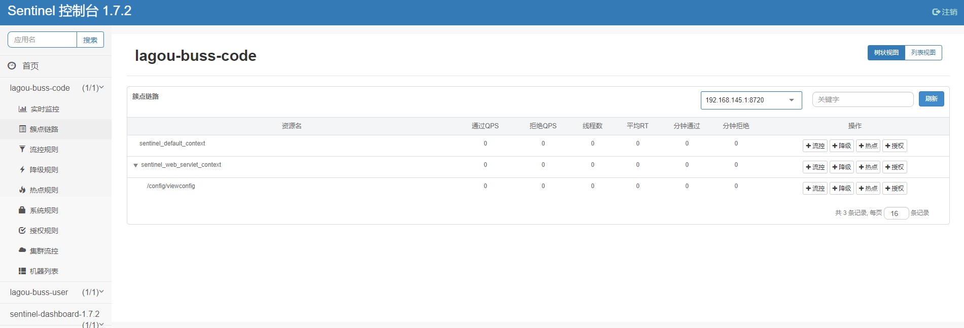

设置控流

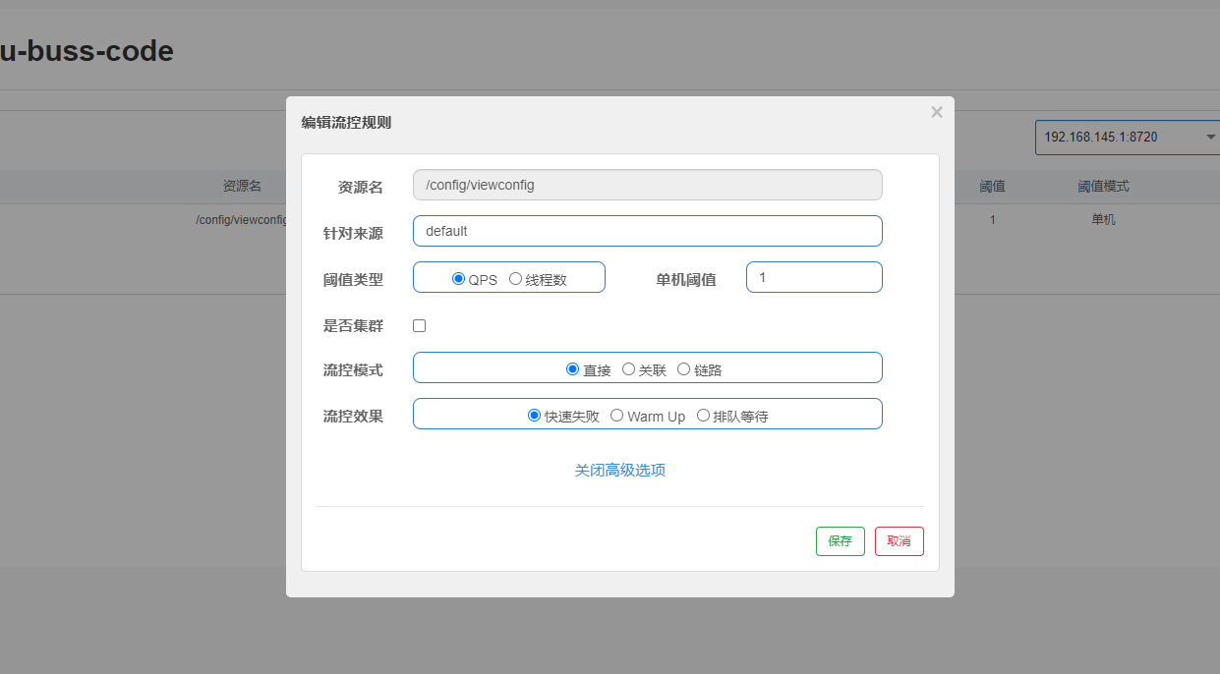

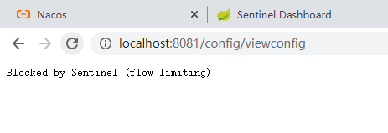

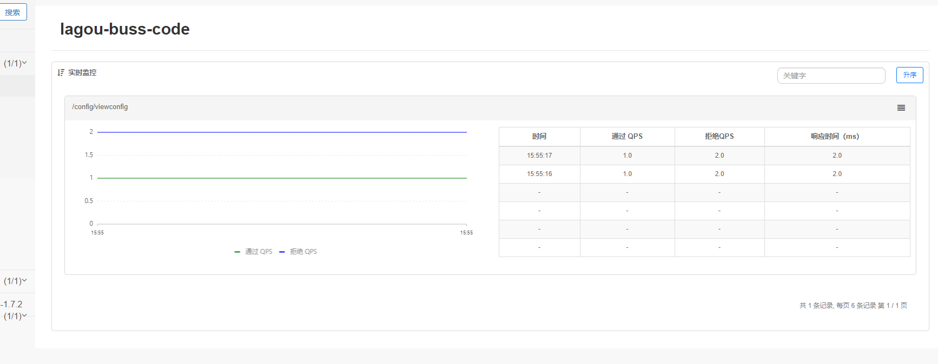

1. 引入DUBBO

引入dubbo相关jar包和业务api包

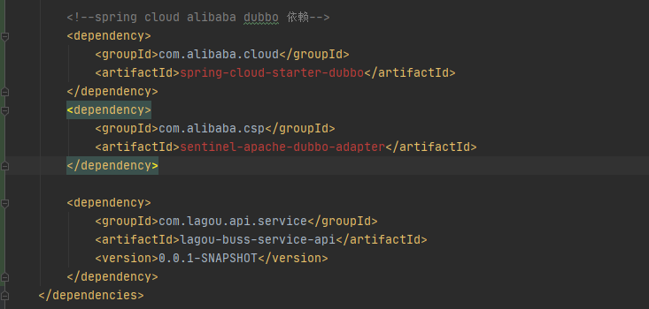

生产者配置dubbo相关配置

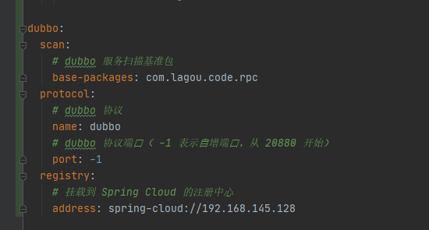

消费者配置相关配置

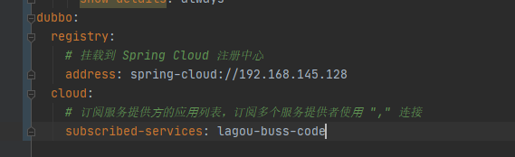

生产者实现dubbo接口

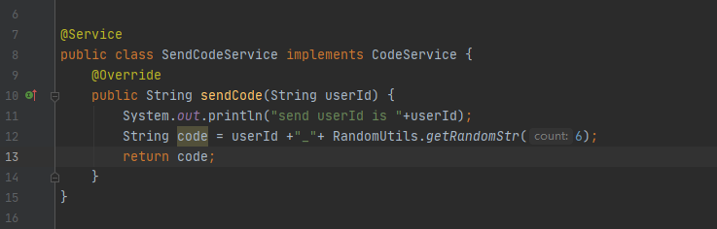

调用结果

